EAST JAVA INVESTIAL 2019
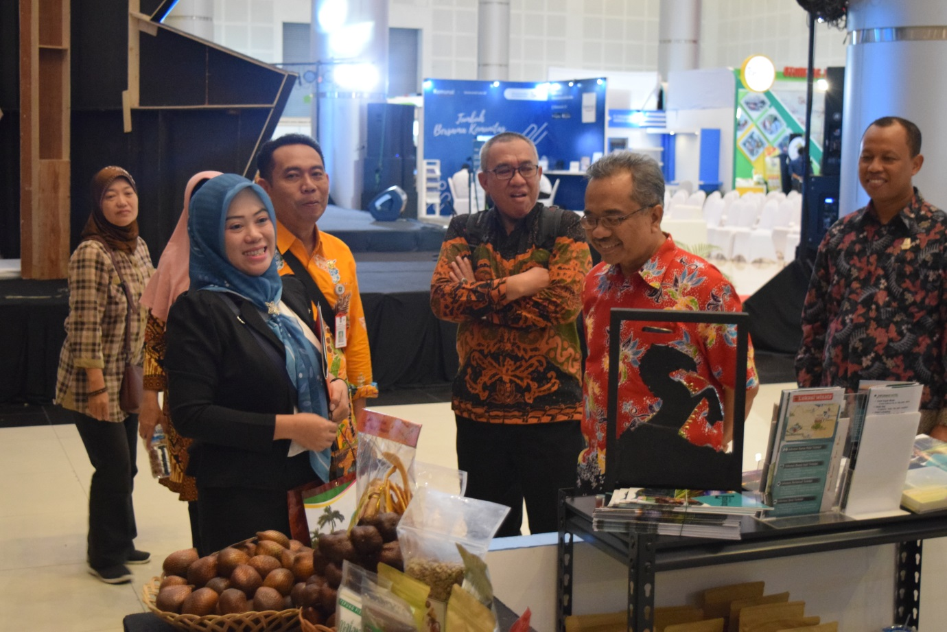
12- 15 September 2019 , Kepala DINAS PENANAMAN MODAL DAN PELAYANAN TERPADU SATU PINTU KABUPATEN LUMAJANG, Bapak Akhmad Taufik Hidayat, S.H., M.Hum, menghadiri kegiatan East Java Investial, di gedung Exhibition Grand City Surabaya.
Pembukaan acara East Java Investial di buka secara langsung oleh Wakil Gubernur Jawa Timur, Dr. H. Emil Elestianto Dardak, M.Sc.,
Usai menghadiri kegiatan tersebut, Bapak Kepala DINAS Penanaman Modal dan PTSP Kabupaten Lumajang, Bapak Taufik, mengatakan bahwa Kabupaten Lumajang memiliki banyak lokasi yang berpotensi investasi dan masalah urusan izin harus dipermudah dan dioptimalkan supaya para investor bisa lebih mudah dan cepat menanamkan modalnya di Kabupaten Lumajang,.
Menurutnya, Kabupaten Lumajang memiliki potensi besar dalam pariwisata, pertanian, perikanan, dan industri seperti contohnya beras organik, kopi organik, pisang, salak pronojiwo, mengkudu kering, maupun produksi kayu yang selama ini sudah banyak export ke luar negeri. .
Wakil Gubernur Jawa Timur, Dr. H. Emil Elestianto Dardak, M.Sc., menyampaikan pada saat Kegiatan acara East Java Investial merupakan bentuk upaya Pemerintahan Provinsi Jawa Timur dalam langkah awal untuk menjembatani investor untuk menanamkan modal/ berinvestasi di Indonesia dalam mendukung program percepatan pembangunan nasional dan daerah indonesia, mendorong kesadaran yang lebih besar tentang potensi investasi dan dunia usaha, menginformasikan dan mengekspose seluruh potensi yang dimiliki wilayah Jawa Timur terutama pada sektor investasi, saham, pariwisata, infastruktur, layanan publik dan produk unggulan yang dihasilkan serta hasil pembangunan yang telah berjalan.
"Jawa timur menjadi destinasi investasi yang diyakini oleh para investor, bahkan menurut Asia Competitiveness Index yang diadakan oleh Lee Kuan Yew School of Public Policy (LKYSPP), kita peringkat pertama di Indonesia pada tahun 2017, dan tentunya harus dipertahankan," harapnya.
Sementara itu, Kepala Dinas Penanaman Modal dan Pelayanan Terpadu Satu Pintu Provinsi Jatim,
Dr. Ir. ARIS MUKIYONO, MT, MM, melaporkan bahwa tujuan kegiatan East Java Investival adalah menyediakan sarana untuk memperkenalkan dan mempromosikan berbagai potensi dan program berprestasi di Jawa Timur kepada calon investor, para pengusaha, maupun masyarakat Indonesia.
Di samping itu, dipamerkan juga peluang investasi dari BUMN, BUMD, sektor swasta, franchise, jasa perbankan dan keuangan, startup, dan travel market yang akan menarik minat investor dari Luar Jawa Timur.

